* Final sınavı notlarınız **OBS** üzerinden duyurulmuştur. **Yeterlilik ve Yıl Sonu Not Durumu** sekmesinden final notunuzu, yıl içi ortalamanızı, hazırlık genel not ortalamanızı ve genel başarı durumunuzu görebilirsiniz.

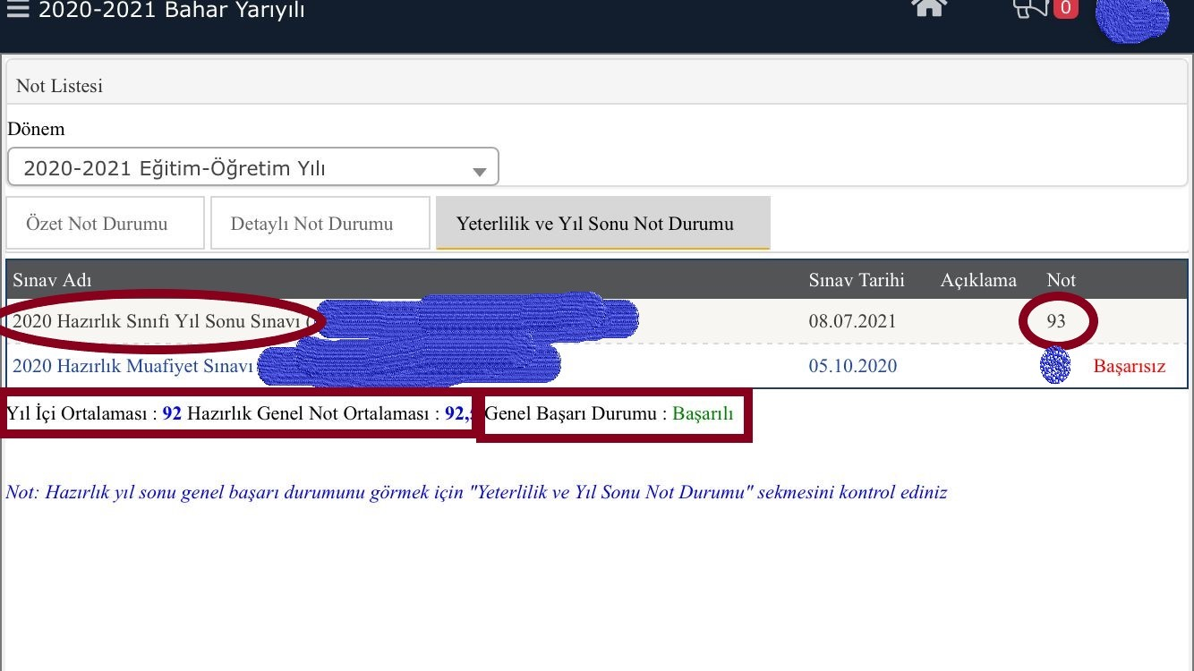

* Genel başarı durumunuz **‘Başarısız’** olarak görünüyorsa hazırlık bütünleme sınavına girebilirsiniz. Hazırlık bütünleme sınavı, format olarak final sınavının aynısıdır.
* **28 Temmuz 2021 Çarşamba** günü hazırlık sınıfı bütünleme sınavlarının **Speaking ve Writing** bölümleri MS Teams üzerinden online olarak yapılacaktır. Speaking randevuları ve Writing sınavı bilgilendirmesi için lütfen sınıfınızın Teams ekibi duyurularını takip ediniz.
* Sınavın **Use of Language, Reading ve Listening bölümleri 30 Temmuz 2021 Cuma** günü **İzmir Demokrasi Üniversitesi Rektörlük** binasında saat **10.30-12.00** arasında **yüz yüze** olarak gerçekleşecektir.

**Bütünleme Writing sınavında uyulacak kurallar:**

* Sınav sırasında **kamera ve mikrofonlarınız açık** olacaktır.
* Yazılı, basılı ve dijital **hiçbir kaynağın kullanımına izin verilmeyecektir.** Böyle bir durumun tespitinde sınavınızın **bu bölümü geçersiz sayılacaktır.**
* Writing bölümündeki yazılarınızın kendi içinde ve dış kaynaklarla benzerlik ve intihal kontrolünü yapma hakkı İDU YDYO’da saklıdır.

**Öğrencilerin Sınavla İlgili Dikkat Etmesi Gereken Diğer Hususlar:**

* Öğrenciler sınav için kendi kırtasiye malzemelerini yanlarında getirmelidir.
* Öğrenciler sınav saatinden en az 1 saat önce binada hazır bulunmalıdır.
* Maskesiz öğrenciler binaya alınmayacaktır.
* HES kodu olmayan öğrenciler sınava alınmayacaktır.
* HES kodu riskli olan öğrenciler binaya alınmayacaktır.
* Öğrenciler sınav sırasında yanında cep telefonu bulundurmamalıdır.
* Sınava isminizin yazılı olduğu sınıflarda girmeniz gerekmektedir.
* Sınav sırasında öğrenci numaranızı da yazmanız gerekecektir. Gerekirse öğrenci numaranızı bir kağıda da yazabilirsiniz.
* Sınav sırasında lütfen resimli kimlik kartlarınızı yanınızda bulundurunuz.

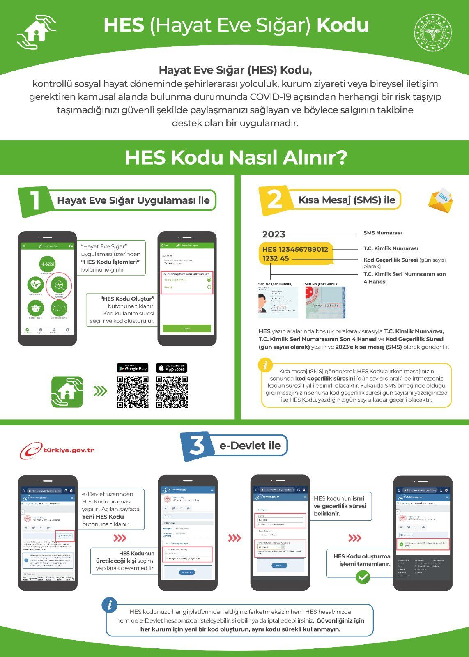

YABANCI UYRUKLU ÖĞRENCİLER İÇİN HES KODU ALIMI

BÜYÜK HARFLERLE ARALARINDA BİR BOŞLUK BIRAKARAK 2023’E GÖNDERİNİZ, GELEN KODU GÖREVLİYE GÖSTERİNİZ.

HES UYRUK PASAPORT SERİ NO

DOĞUM YILI SOYADI

**HES DANIŞMA HATTI;** **0 850 477 04 77**

HOW TO GET HES CODE FOR FOREIGN STUDENTS

WRITE WITH CAPITAL LETTERS BY LEAVING A SPACE BETWEEN THE WORDS AND SEND TEXT MESSAGE TO 2023, SHOW THE CODE THAT YOU HAVE RECEIVED TO THE STAFF.

HES NATIONALITY PASSPORT SERIAL NUMBER  
YEAR OF BIRTH SURNAME

**HES CALL CENTER;** **0 850 477 04 77**